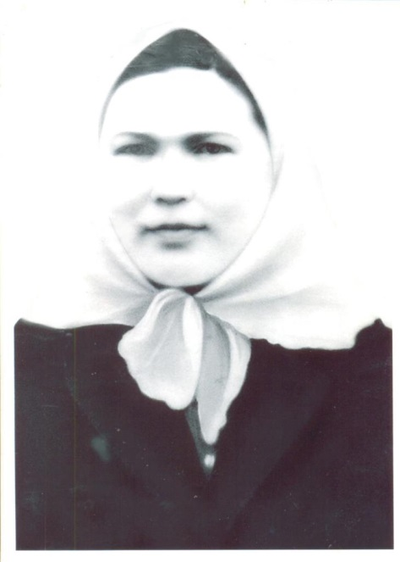

ГОРШКОВА Маргарита Петровна

Передовик производства, родилась 1 июля 1936 года в селе Новые Шимкусы Яльчикского района Чувашской АССР. Работала рядовой колхозницей, телятницей в колхозах «Автогигант», «Россия», «Урожай», «Нива» Яльчикского района (1952-1989).

Ежегодно добивалась высоких производственных показателей в работе. Добросовестно относилась к своим обязанностям, пользовалась уважением в коллективе.

Награждена Почётной грамотой Президиума Верховного Совета Чувашской АССР (1984), медалями, благодарностями, премиями.